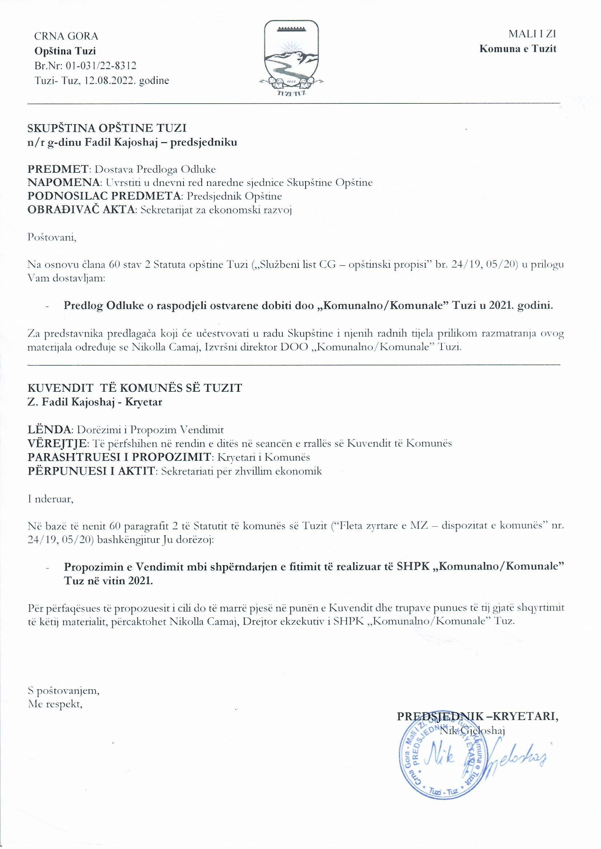
Na osnovu člana 53 stav 1 tačka 2 Statuta opštine Tuzi („Službeni list CG – opštinski propisi” br. 24/19, 05/20) i člana 11 stav 1 tačka 9 Odluke o osnivanju Društva sa ograničenom odgovornošću doo „Komunalno/Komunale” Tuzi („Službeni list CG – opštinski propisi”, br. 33/19), na sjednici Skupštine opštine Tuzi održanoj ___.2022. godine, donijeta je

ODLUKA

o raspodjeli ostvarene dobiti doo „Komunalno/Komunale” Tuzi u 2021. godini

Član 1
Ostvarena dobit u poslovanju doo „Komunalno/Komunale” Tuzi u 2021.godini u iznosu od 98.726,00 € usmjerava se za nabavku vozila i mehanizacije neophodne za rad i funkcionisanje Društva, koje će društvo nabaviti u toku 2022.godine.

Član 2
Ova odluka stupa na snagu danom donošenja a objaviće se u „Službenom listu Crne Gore – opštinski propisi”.

Broj: 02-030/22-
Tuzi, ____.2022.godine

SKUPŠTINA OPŠTINE TUZI
PREDSJEDNIK,
Fadil Kajoshaj, s.r.

O B R A Z L O Ž E NJ E

PRAVNI OSNOV:
Pravni osnov za donošenje ove odluke sadržan je u članu 53 stav 1 tačka 2 Statuta opštine Tuzi kojim je propisano da Skupština donosi propise i druge opšte akte dok je članom 11 stav 1 tačka 9 Odluke o osnivanju Društva sa ograničenom odgovornošću „Komunalno/Komunale” Tuzi propisano da Osnivač Privrednog društva donosi odluke o raspodjeli dobiti i načinu pokrića gubitka.

RAZLOZI ZA DONOŠENJE ODLUKE:
Odbor direktora „Komunalno/Komunale” DOO Tuzi, je na sjednici održanoj dana 04.08.2022. godine donio Odluku o prijedlogu raspodjele dobiti na koju je data saglasnost i pozitivno mišljenje nadzornog organa, odnosno Sekretarijata za ekonomski razvoj opštine Tuzi, stoga se predlaže Skupštini opštine Tuzi da usvoji Odluku o raspodjeli dobiti „Komunalno/Komunale” DOO Tuzi za 2021. godinu.

